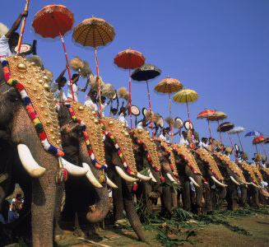


PETITS SECRETS
D’INDE DU SUD

Du Kérala à Bollywood en passant par les Backwaters d’Allepey, les célèbres plantations de thé de Thekkady, la réserve de Periyar, Fort Cochin et son influence portugaise …sans oublier les plages aux cocotiers…Bienvenue dans en Inde du sud...!

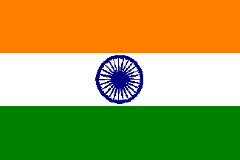
FORMALITES
Pour séjourner en Inde, un visa est obligatoire. Le passeport doit être valable au moins 6 mois après la date de retour. Le visa de 6 mois commence à partir de la date d'émission et non pas à la date de votre arrivée en Inde.


ARGENT
La monnaie est la roupie indienne (INR). 1 Euros = 65 Roupies Indiennes (environ). 100 Roupies = 1,50€ (environ).
L'exportation ou l'importation de roupies indiennes est interdite. Conservez les bordereaux de change, ils sont indispensables pour reconvertir les roupies en devises étrangères ou acheter un billet d'avion en roupies.
Les dollars américains, en espèces ou en chèques de voyages, sont plus faciles à utiliser que les euros. Les banques ouvrent de 10 h à 14 h du lundi au vendredi et de 10 h à 12h. Pensez à conserver toujours sur vous des roupies en petites coupures pour les dépenses courantes comme l'utilisation du "rickshaw" (pousse-pousse).

COMMUNICATION
La langue majoritaire au Kérala est le malayalam. Viennent ensuite le tamoul et le konkani. Il existe en Inde 18 langues officielles et plus de 1 600 dialectes dérivés. L'anglais reste une langue pratique. De nombreux noms de villes anglicisés sont depuis peu transcrits en malayalam. L'ancienne appellation reste souvent de rigueur. Ex : Cochin par Kochi et Calicut par Kozhikode.

DECALAGE HORAIRE
Par rapport à l'heure de la France métropolitaine, le décalage est de + 4h 30 en hiver et + 3 h 30 en été.

CLIMAT
Il y a principalement trois saisons en Inde : l'hiver, l'été et la période de la mousson qui dure de mai à fin septembre avec des pluies.
En Inde du Sud, la meilleure saison s’étend d’Octobre à mars. A cette époque, le climat est assez frais et sec, bien qu’en fin novembre et au début de décembre, certaines zones du Tamil Nadu et du Kerala soient énormément arrosées par la mousson du Nord-est. En Mai, la canicule envahie toute l’Inde du Sud. Les zones montagneuses sont très prisées d’avril à juin, époque à laquelle les habitants fuient les plaines écrasées de chaleur pour rejoindre des zones plus tempérées, en altitude.

TELEPHONE
Pour appeler de la France vers l’inde : 00 + 91 (indicatif du pays) (Mumbai : 22 ; Chennai : 44; Kochi : 484) + le n° du correspondant.
De l'Inde vers la France : 00 + 33 + n°, sans le 0 initial.

ELECTRICITE
220 V, dans presque tout le pays. Les prises sont de type européen. Vérifiez tout de même le voltage, avant toute utilisation. Prévoyez un adaptateur.

BLANCHISSERIE
La plupart des hôtels sont dotés d'un service de nettoyage rapide (vêtements rendus dans la journée ou en 24 heures).

SANTE
Aucun vaccin n'est exigé. Mais il est recommandé de se vacciner contre la typhoïde et l'hépatite A, voire l'hépatite B, la rage et la méningite. Si vous allez en dehors des grandes villes, suivez un traitement antipaludéen et pensez à prendre une moustiquaire imprégnée d'insecticide. Au quotidien, ne buvez pas d'eau non traitée, proscrivez l'eau du robinet (même pour se brosser les dents), ainsi que les glaçons. Evitez les légumes non cuits, les glaces et méfiez-vous des jus de fruits coupés avec de l'eau. Pelez les fruits et légumes. Lavez-vous les mains, surtout avant de manger.

GASTRONOMIE
Les plats très variés dépendent des Etats, de l'origine des populations et de leurs castes respectives. Seul point commun, le riz et le thé. Le plat le plus courant dans le sud de l’inde est le thali (ensemble de plats végétariens).
- La côte est bordée d'arbres fruitiers enrichissant la cuisine : anacardiers - bananiers - citronniers - goyaviers - jaquiers - manguiers - papayers - tamariniers. Au Karnataka, on y fait aussi la culture du café et du thé.
- Toute la côte tropicale de l’état du Karnataka, depuis Goa, est le paradis des poissons, des crustacés et coquillages, préparés avec des d'épices et souvent servis en curry.
- L'état du Kerala est reconnu pour ses noix de coco, ses ananas, ses bananes rouges et pour la production des graines de cardamome qui embaument la cuisine indienne. C'est ici qu'on peut déguster les idlis, de délicieux petits gâteaux de riz fermentés.
- Le Tamil Nadu, du côté Est est réputé pour ses dals, (plats de lentilles à base de tamarin). On y trouve de grandes plantations de cocotiers et la culture du curcuma.

POURBOIRES
Votre guide, votre chauffeur et toutes les personnes qui vous accueillent font toujours de leur mieux pour que votre voyage se passe dans les meilleures conditions. C’est pourquoi nous vous conseillons vivement de donner :
- Chauffeur : 1,5 à 2€ / jour et par personne.
- Guide : de 2 à 4€ / jour / personne.
- Randonnée éléphants ou chameau ou balade en rickshaw : 100 roupies personne / activité.
Il s’agit du minimum conseillé, mais le montant des pourboires reste bien sûr à votre bon vouloir et dépend de votre degré de satisfaction.

PHOTOGRAPHIES
L'ensemble du sous-continent indien comblera les photographes en raison de ses couleurs vives... Emportez vos provisions de pellicules. Sur place, elles sont soit relativement difficiles à trouver, soit hors de prix ou encore de qualité médiocre! Pensez également à emporter des piles. Attention :dans certains sites, on peut vous demander de payer pour photographier ou filmer:

TRADITIONS ET COUTUMES
L'Inde hindouiste est un choc culturel violent. La plupart des rapports humains sont régis selon le système hiérarchique des castes, où chaque individu a un rôle défini. La vache est un animal sacré.
Dans les temples hindous, jaïns et les mosquées, retirez vos chaussures pour entrer. Il en est de même pour les temples sikhs, où il faut se couvrir la tête. Retirez vos effets de cuir, avant de pénétrer les temples jaïns. Avant d'entrer dans les mosquées, assurez-vous que les visiteurs sont admis pendant la prière et que l'entrée des femmes est acceptée. Couvrez-vous les bras et les jambes et évitez les tenues débraillées. Dans tous les cas, ne touchez pas une sculpture ou la statue d'une divinité. Spécifiquement au Kerala, l'accès aux temples est généralement réservé aux hindous. Les temples sont un lieu de culte dans lequel les Malayalis pénètrent, après un bain purificateur dans une rivière ou un bassin sacré, autour des temples.
Dans la vie quotidienne, évitez le contact de vos pieds avec une personne. Renseignez-vous sur la symbolique des fleurs pour ne pas faire d'impair, si vous en offrez. Un cadeau reçu est mis dans un coin pour être ouvert plus tard. Lors d'un repas, ôtez vos chaussures si vos hôtes n'ont pas les leurs. Si vous mangez avec vos doigts, n'utilisez que la main droite, la gauche étant réservée à la toilette intime. Le mariage arrangé entre deux familles reste toujours d'actualité.

SOUVENIRS
L'artisanat indien est très riche.
Il est interdit d'exporter des fourrures, des peaux de serpent, des antiquités et d'importer en Europe tout objet en ivoire.
N’oubliez pas de ramener du thé, des épices, des CD ou DVD de films de Bollywood.
À ramener absolument, de la soie, elle est magnifique. Ne pas oublier les pashminas, ces châles si doux où se blottir. Les saris et autres punjabis suites. N’oubliez pas les épices !!!Et le thé des plantations de Munnar.

Nos coups de cœur :
Biotique ou encore Himalaya Herbals : Pour tous les produits de beauté, soins ayurvédiques, shampoing etc…
Fabindia : boutique incontournable (les + : parfaits pour tous vos achats, bonne qualité) pour les vêtements, le linge de maison, le tissu de “gros” ameublement et rideaux, les objets de décoration, les produits de beauté et les produits culinaires (confitures, épices, thés…) les bijoux…bref un petit paradis pour vos souvenirs (les moins: un peu cher)

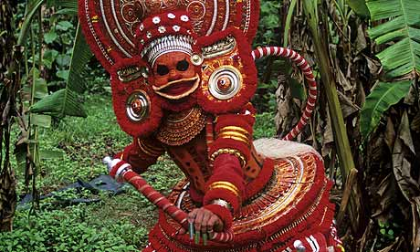
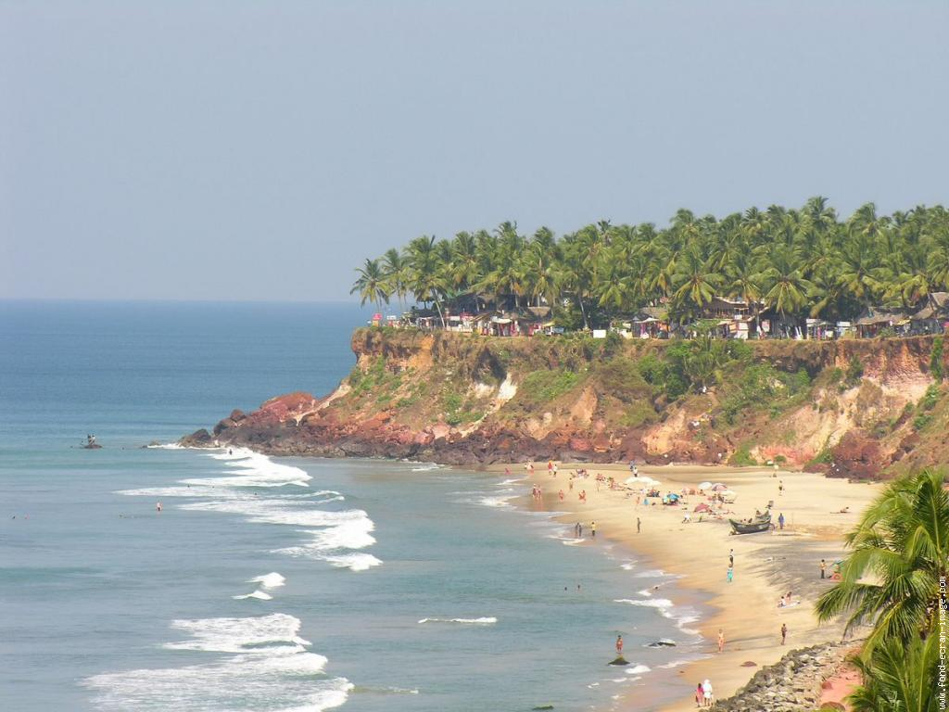
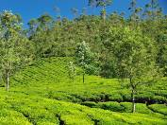
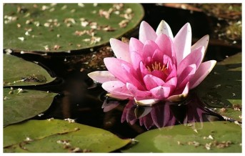
Attention : n’acceptez, en aucun cas, qu’on vous expédie vos achats chez vous à l’issue de votre voyage, trop de touristes attendent encore leurs achats.

RESEAU ROUTIER
Dans tous les cas, évitez d'être pressé.
L'avion est très pratique et représente un gain de temps considérable. Indian Airlines propose un pass aérien de 21 jours. Il est facile de louer un véhicule avec chauffeur, utile dans un pays aux règles de conduites anarchiques et aux routes souvent en mauvais état. La conduite est à gauche.
Les bus locaux sont économiques mais lents et souvent bondés. Préférez les bus express, en particulier la compagnie privée Deluxe, même si les tarifs sont plus chers.
Le train reste un moyen économique et folklorique pour visiter l'Inde.

JOURS FERIES
1er janvier : Jour de l'An.
26 janvier : Fête Nationale, Republic Day.
15 août : Anniversaire de l'indépendance indienne.
2 octobre : Anniversaire de la naissance du Mahatma Gandhi.
25 décembre : Noël, très célébré par les chrétiens du Kérala, particulièrement à Kottayam.
Sur la base d'un calendrier lunaire, la date des fêtes locales et nationales indiennes varient d'une année sur l'autre.
Janvier : asanta Panchami, fête du printemps, consacrée à la déesse de la Connaissance.
Février-mars : Mahashivaratri, journée dédiée à Shiva avec processions et chants.
Holi, fête populaire où l’on lance de l'eau et des poudres colorées sur les passants. Attention à vos vêtements !
Mars-avril : Ramanavami, célébration de la naissance de Rama. Danses relatant la conquête de Sri Lanka.
Vendredi saint, fête chrétienne célébrée aussi en Inde.
Avril-Mai : Fête de Puram, à Trichur, avec un cortège d'éléphants et de divinités décorées.
Mai-juin : Buddha Jayanti, fête célébrant la naissance, l'éveil et l'accès au nirvana de Bouddha.
Juillet-août : Naga Panchami, fête dédiée au serpent Ananta (dépôts d'offrandes).
Raksha Bandhan (Narial Purnima), fête de la noix de coco qui marque la fin de la mousson.
Août : Ganesh Chaturti, fête en l'honneur de Ganesh, du dieu à tête d'éléphant, divinité très populaire portée sur des palanquins avec des musiciens.
Août-septembre : Janm Ashthami, anniversaire de la naissance de Krishna, un jour férié national. Ses principaux centres de célébration sont Agra, Mumbai et Mathura.
Fête de Onam et période des frégates de bateaux-serpents sur la côte.
Septembre-octobre. : Dussehra, fête la plus populaire de la fin de la mousson, pendant 10 jours.
Octobre-novembre : Diwali, fête la plus joyeuse avec feux d'artifices, pétards et quartiers illuminés. C'est aussi la fête des bonbons avec la distribution de sucreries.
Govardhana Puja, fête dédiée à la vache sacrée.
Les dates des fêtes musulmanes varient chaque année:
Février : Eid-ul-Adha.
Mai : Anniversaire du Prophète.
Novembre : Eid-ul-Fitr, fin du ramadan.

